**Инструкция по редактированию и созданию справочников**

**"Обязательные требования" в ГИС ТОР КНД**

**Редактирование справочника обязательных требований**

1. Перейдите в "Кабинет методолога" ГИС ТОР КНД.

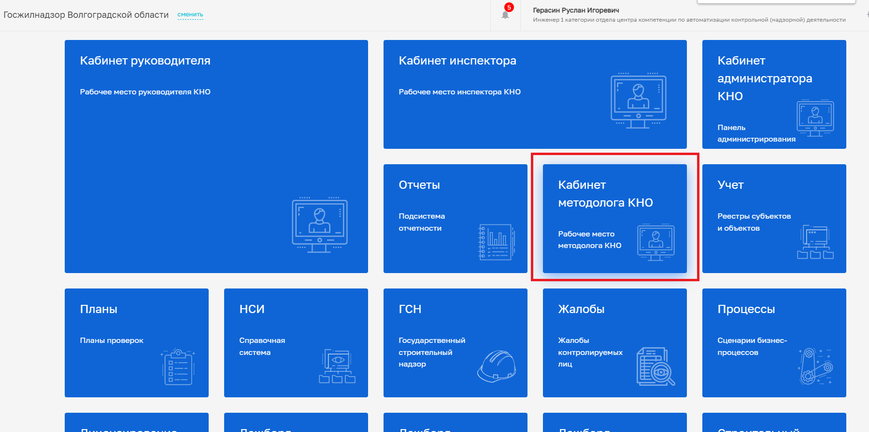

2. В Кабинете методолога перейдите в раздел "Справочники"

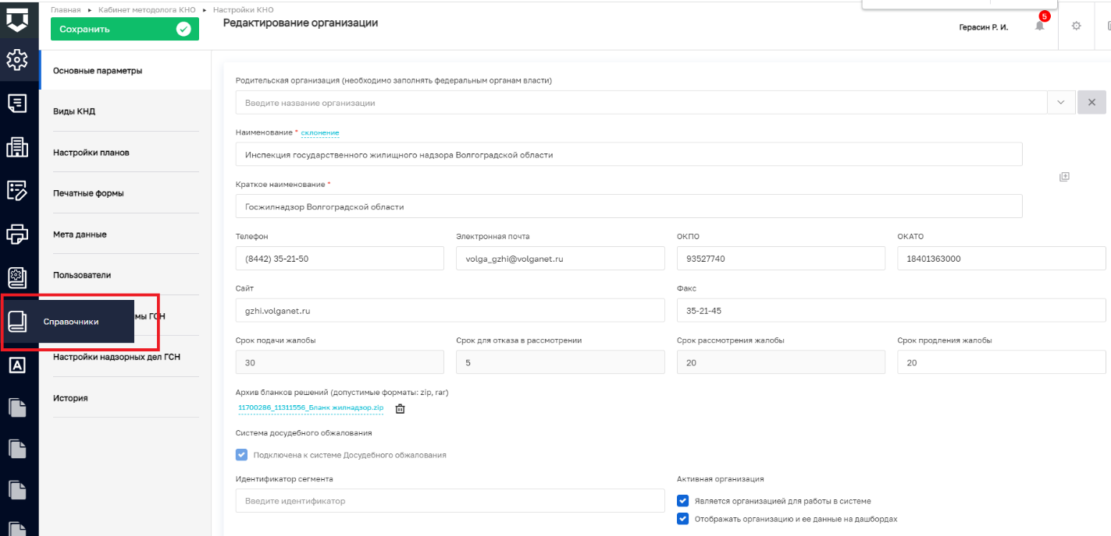

3. Поставьте отметку "Единый" в типе справочника, введите в поисковую строку "обязательные требования", и далее выберете справочник "Обязательные требования" с кодом "mandatoryReqs".

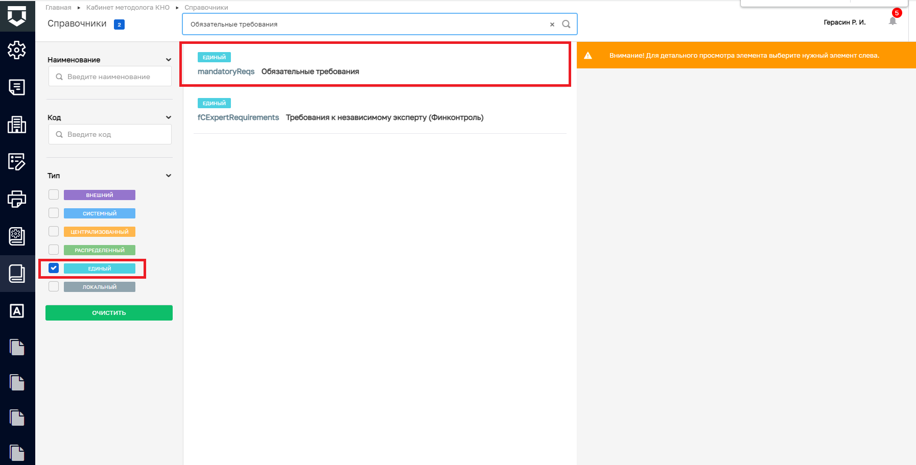

4. В поле "Код" введите код справочника, который нужно отредактировать, затем перейдите в справочник двойным кликом мыши на наименование справочника

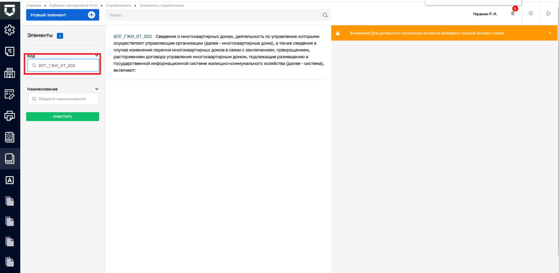

5. Откроется форма для редактирования данного справочника, в котором можно изменить наименование справочника ***(например, добавить структурные единицы НПА для отображения в решении о проведении КНМ)***, код справочника, вид КНД, добавить справочник НПА (если справочник НПА не создан, то его нужно создать – описание ниже в п. 9-11)

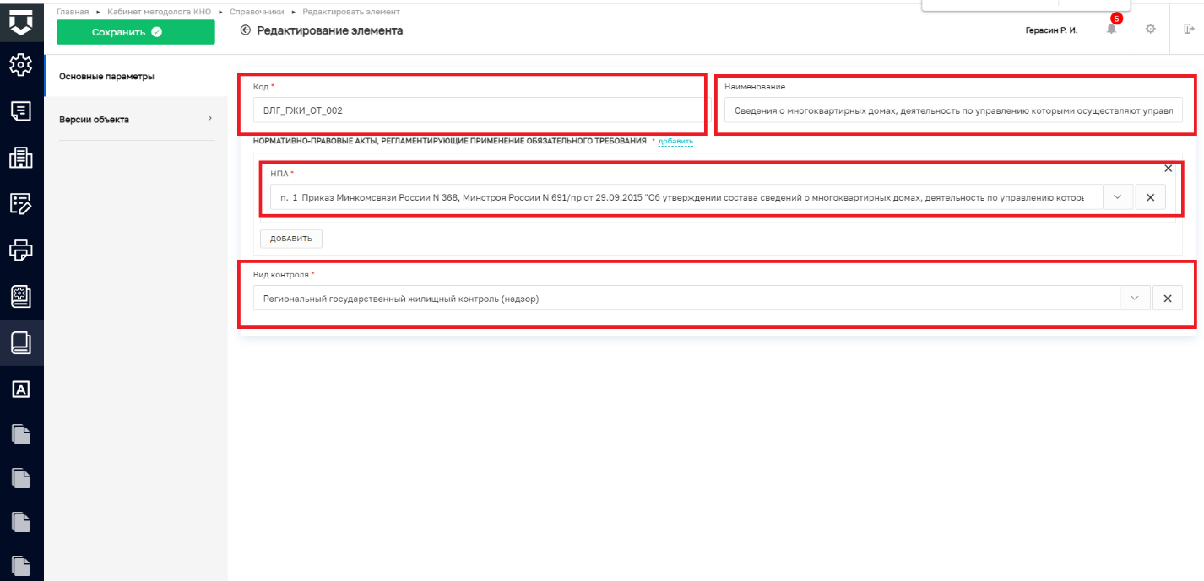

**Создание нового справочника обязательных требований.**

6. Выполняем действия в соответствии с п.1-3 данной инструкции.

7. Нажимаем на кнопку "Новый элемент".

8. В открывшейся экранной форме заполняем код, наименование требования, НПА и вид КНД. Далее нажимаем на кнопку "Сохранить".

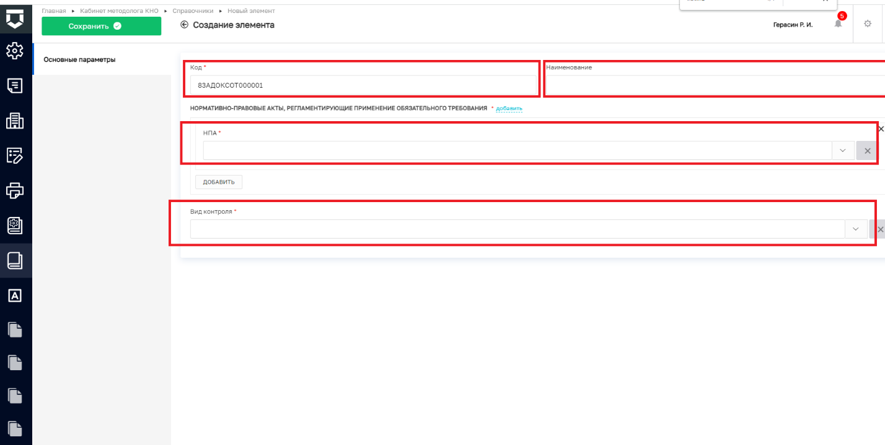

**Создание нового справочника НПА**

9. Если необходимо создать справочник НПА, переходим в соответствии с пунктами 1-3 в раздел "справочники", выбираем тип "Единый", в поисковой строке вводим "НПА", далее выбираем справочник НПА с кодом "nPA".

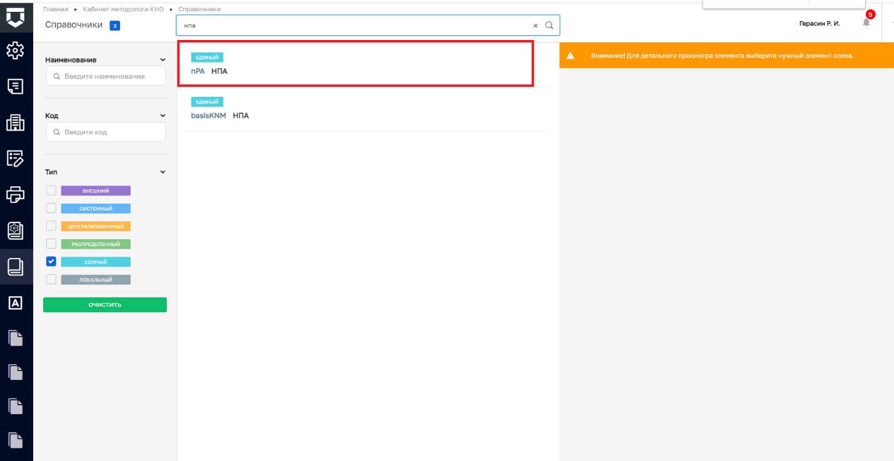

10. Далее нажимаем на кнопку "Новый элемент".

11. В открывшейся форме заполняем обязательные поля: код НПА, наименование, дата принятия НПА, вид контроля, уровень НПА, текст НПА. Далее нажимаем на кнопку "Сохранить".

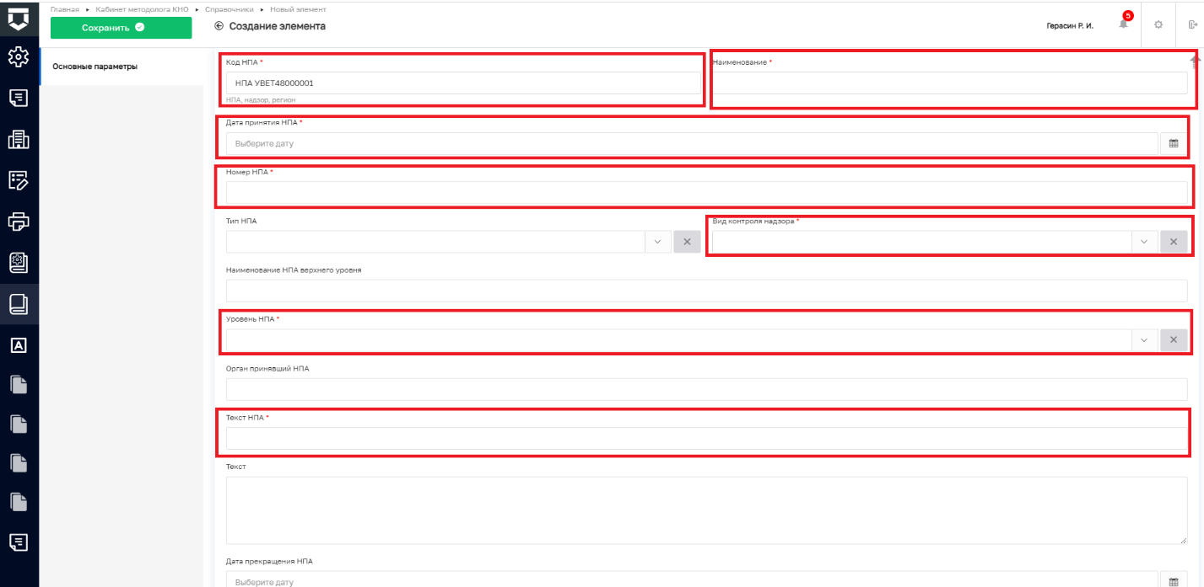

По присвоенному коду НПА можно искать данный справочник при создании обязательных требований.

